Szoftverfejlesztés és
tesztelőtechnikus-vizsga
Fejlesztői dokumentáció
2026
Készítette: Szöllősy Marcell és Kiss-Fodor Zsombor

Tartalomjegyzék:
Bevezetés
Hardver követelmény
Minimum rendszerkövetelmény
Szoftver követelmények és programozási nyelvek
Felhasznált szoftverek
Fejlesztés sorrendje
Adatbázis
Adatbázis szerkezet
Fejlesztés
Jövőbeni fejlesztések

Bevezetés
A projekt célja egy kezdeti verziójú fegyverbolt webshop fejlesztése volt, amely a Fire Fist – Ask Questions Later nevet viseli. A rendszer egy modern webalkalmazás, amely lehetővé teszi a felhasználók számára, hogy böngésszenek a fegyverek között, megtekintsék azok adatait, valamint kosárba helyezzék és megrendeljék azokat.
A webalkalmazás fejlesztése során fontos szempont volt az átlátható szerkezet, a könnyen bővíthető kód, valamint a modern webfejlesztési technológiák használata.
A rendszer két fő részből áll:
- Backend (szerveroldali rész) – az adatbázis kezelését, az üzleti logikát és az API működését végzi
- Frontend (kliensoldali rész) – a felhasználói felületet és a felhasználóval való interakciót biztosítja
A webshop lehetővé teszi, hogy a látogatók regisztráció nélkül is böngésszenek, azonban a termékek kosárba helyezése és rendelése során a rendszer rögzíti a szükséges adatokat.
A rendszer jelenlegi verziója elsősorban demonstrációs célokat szolgál, azonban megfelelő alapot biztosít egy későbbiekben bővíthető és skálázható e-kereskedelmi platformhoz.

Hardverkövetelmény
A rendszer futtatásához nem szükséges nagy teljesítményű számítógép, azonban a fejlesztési és tesztelési környezet megfelelő működéséhez bizonyos minimális hardverkövetelmények szükségesek.

Minimum rendszerkövetelmény
- Microsoft Windows 10 vagy újabb operációs rendszer
- Minimum 8 GB RAM
- Minimum 55 MB szabad tárhely
- Internetkapcsolat
- Modern webböngésző
A fejlesztési környezet működéséhez javasolt egy gyors SSD meghajtó használata, mivel a fejlesztői eszközök és az adatbázis-műveletek jelentősen gyorsabban futnak rajta.

Szoftver követelmények
A projekt fejlesztése lokális környezetben történt, amelyhez a következő szoftverek használata volt szükséges:
- XAMPP V3.3.0
- Visual Studio Code
- Composer
- Webböngésző (Chrome, Edge vagy Firefox)
A XAMPP csomag biztosítja az Apache webszervert, a MySQL adatbáziskezelőt és a PHP futtatási környezetet.

Felhasznált szoftverek és programozási nyelvek


Messenger

A Messenger egy népszerű kommunikációs platform, amely lehetővé teszi a fejlesztők közötti gyors és hatékony kapcsolattartást. A projekt során a Messenger segítségével történt a csapattagok közötti kommunikáció, a feladatok egyeztetése és a problémák megbeszélése.

A Messenger támogatja:
- szöveges üzenetek küldését
- fájlok megosztását
- hang- és videóhívásokat
Ez jelentősen megkönnyítette a közös munkát.


Discord
A Discord egy internetes kommunikációs platform, amelyet eredetileg játékos közösségek számára fejlesztettek ki, de ma már széles körben használják fejlesztőcsapatok, online közösségek és projektcsoportok is.
A Discord lehetővé teszi a felhasználók számára, hogy különböző szervereken keresztül kommunikáljanak egymással szöveges, hang- és videócsatornák segítségével. A szervereken belül külön csatornák hozhatók létre különböző témák vagy projektek számára, így a kommunikáció jól rendszerezhető és könnyen átlátható.
A projekt fejlesztése során a Discord a csapattagok közötti kommunikáció egyik eszköze volt. Segítségével gyorsan meg lehetett beszélni a fejlesztési feladatokat, hibákat és ötleteket. A platform támogatja a fájlok megosztását is, ami megkönnyítette a kódrészletek, képernyőképek vagy dokumentumok küldését.
A Discord főbb funkciói:
- Szöveges kommunikáció csatornákon keresztül
- Hang- és videóhívások
- Fájlmegosztás
- Képernyőmegosztás
- Szerver alapú közösségi struktúra
A fejlesztési folyamat során a Discord használata hozzájárult a hatékonyabb csapatmunkához és a gyors problémamegoldáshoz.



GitHub
A GitHub egy verziókezelő platform, amely a Git verziókezelő rendszeren alapul. A projekt fejlesztése során a GitHub segítségével történt a forráskód tárolása és verziókövetése.
A GitHub használatának előnyei:
- verziókövetés
- csapatmunka támogatása
- biztonságos kódtárolás
- visszaállítható verziók
A fejlesztés során minden jelentősebb változtatás commit formájában került rögzítésre.



Trello
A Trello egy projektmenedzsment eszköz, amely Kanban rendszerben működik. A fejlesztési folyamat során a feladatok szervezésére és nyomon követésére használtuk.
A feladatok három fő kategóriába voltak sorolva:
- To Do (Elvégzendő feladatok)
- Doing (Folyamatban lévő feladatok)
- Done (Elkészült feladatok)
Ez a módszer segített a projekt átláthatóságában és a hatékony munkaszervezésben.
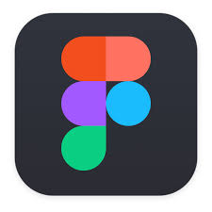

Figma
A Figma egy modern felülettervező alkalmazás, amelyet a weboldal felhasználói felületének tervezésére használtunk. A segítségével előre elkészíthetőek a felületi tervek, amelyek alapján később a frontend fejlesztés történik.
Előnyei:
- valós idejű együttműködés
- prototípus készítés
- UI tervezés
- könnyű megosztás


Visual Studio Code
A Visual Studio Code egy népszerű, ingyenes kódszerkesztő, amely számos programozási nyelvet támogat.
A projekt során használt funkciók:
- kódszínezés
- beépített terminál
- Git integráció
- bővítmények támogatása


Laravel
A Laravel egy modern PHP keretrendszer, amely az MVC (Model-View-Controller) architektúrát követi.
Az MVC modell három részből áll:
Model
Az adatbázis kezeléséért felelős réteg.
View
A felhasználói felület megjelenítéséért felelős rész.
Controller
Az alkalmazás logikáját irányítja.
A Laravel használatának előnyei:
- biztonságos struktúra
- gyors fejlesztés
- beépített routing rendszer
- egyszerű adatbázis kezelés



Composer
A Composer egy alkalmazásszintű csomagkezelő (dependency manager) a PHP programozási nyelvhez, amely szabványos formátumot biztosít a PHP szoftverek és a szükséges könyvtárak függőségének kezeléséhez.



Vue.js
A Vue.js egy modern JavaScript keretrendszer, amely a frontend fejlesztéshez került felhasználásra.
Fő jellemzői:
- komponens alapú felépítés
- reaktív adatkezelés
- gyors renderelés
- egyszerű integráció backend rendszerekkel


PHP
A PHP egy szerveroldali programozási nyelv, amely dinamikus weboldalak készítésére szolgál.
A PHP feladata a rendszerben:
- adatbázis kommunikáció
- API kezelése
- üzleti logika



HTML
A HTML a weboldalak struktúráját meghatározó jelölőnyelv. A weboldal elemei, például szövegek, képek és gombok HTML segítségével kerülnek meghatározásra.



CSS

A CSS a weboldal kinézetének és elrendezésének meghatározására szolgál.
Segítségével szabályozható:
- színek
- betűtípusok
- margók
- layout


JavaScript

A JavaScript biztosítja az interaktív működést a weboldalon.
Feladata például:
- eseménykezelés
- dinamikus tartalom
- API kommunikáció



Edge

A Microsoft Edge (gyakran egyszerűen Edge) a Microsoft által kiadott kereskedelmi, platformfüggetlen böngésző.



Chrome
A Chrome OS egy könnyűsúlyú, nyílt fórráskódu számítógépes operációs rendszer, amit a Google Inc. fejleszt, internet-alapú alkalmazások futtatására. A Google 2009. július 7-én jelentette be a Chrome OS-t, majd ugyanazon év novemberében nyílt forráskódúvá tette, Chromius OS néven.



Firefox

A Mozilla Firefox nyílt forráskódu, ingyenes webböngésző program, amit a Mozilla alapítvány fejleszt. Magyarország piacvezető böngészője volt 2009-től. A nyílt forráskódú Gecko böngészőmotort használja, amely számos jelenlegi internetes szabvényt támogat, továbbá néhány olyan elemet is, ami ezen szabványok része lehet a közeljövőben.

Fejlesztés Sorrendje

Projekt feladatok felosztása
Backend:
- Adatok összeírása egy használható formátumba
- Adatbázis szerkezet létrehozása
- Adatbázis kapcsolatok kialakítása a normálformáknak megfelelően
- Adatok beimportálása
- CRUD irányelveknek megfelő API létrehozása
Frontend:
- Weboldal mappa szerkezet és fájl összefésülések kivitelezése
- HTML, CSS, keret kialakítása
- Adatok lekérdezése és betöltése Vue JS használatával és a Backend API segítségével
Mind a kettőnk része
- Tesztelés minden egyes nagyobb résznél
- Dokumentáció írása
Adatbázis
A MySQL egy többfelhasználós, többszálú, SQL-alapú relációs adatbázis-kezelő szerver.
A szoftver eredeti fejlesztője a svéd MySQL AB cég, amely kettős licenc elessél tette elérhetővé a MySQL-t; választható módon vagy a GPL szabad szoftver licenc, vagy egy zárt (tulajdonosi) licenc érvényes a felhasználásra.
A MySQL az egyik legelterjedtebb adatbázis-kezelő, aminek egyik oka lehet, hogy a teljesen nyílt forráskódú LAMP (Linux–Apache–MySQL–PHP) összeállítás részeként költséghatékony és egyszerűen beállítható megoldást ad dinamikus webhelyek szolgáltatására.
Az InnoDB a MySQL alapértelmezett adatbázis motorja az 5.5-ös változat óta. Sztenderd ACID-képes adatbázis tranzakciós funkciókat nyújt, idegen kulcs támogatással (deklaratív referencia integritás).
Adatbázisunk mivel nem olyan komplex csak az 1:N (egy a többhöz) kapcsolatot használja ezzel elkerülve a sok ismétlődö adatott és könnyebb átláthatóságot idéz elő.
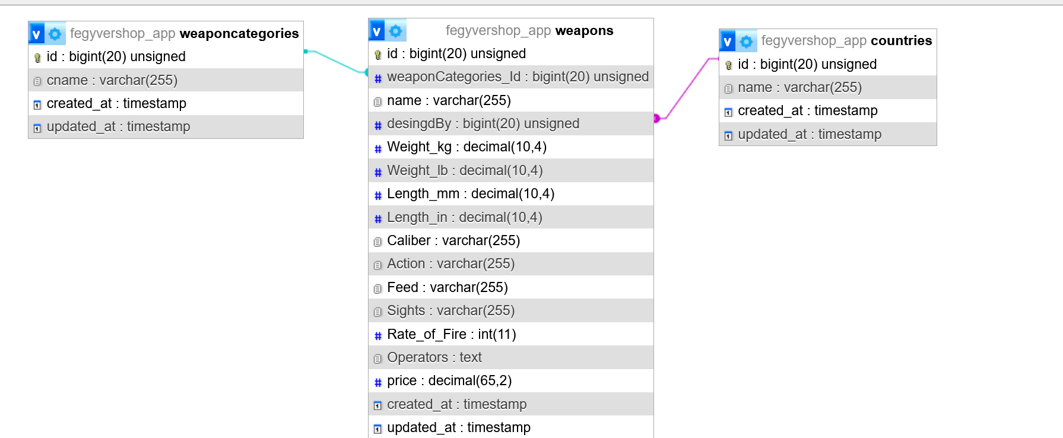

Fejlesztés

A fejlesztés során a projekt folyamatos iterációkban készült. Először a backend rendszer került kialakításra, amely biztosította az adatbázis kapcsolatot és az API működését.
Ezt követően a frontend felület készült el, amely Vue.js segítségével kommunikál a backenddel.
A rendszer egyik fontos eleme a kosár működése, amely lehetővé teszi a felhasználó számára, hogy több terméket is kiválasszon, majd egyszerre adja le rendelését.
A fejlesztés során kiemelt figyelmet fordítottunk a következőkre:
- kód átláthatósága
- moduláris szerkezet
- könnyű bővíthetőség

Jövőbeni fejlesztések
A rendszer jelenlegi verziója egy alap webshop funkciókat tartalmazó alkalmazás, azonban számos további fejlesztési lehetőség áll rendelkezésre.

Felhasználói fiók rendszer
A jövőben szükséges lenne egy regisztrációs rendszer bevezetése, amely lehetővé teszi:
- felhasználói fiókok létrehozását
- rendelési előzmények megtekintését
- biztonságos vásárlást

Admin felület
Egy adminisztrációs panel lehetővé tenné:
- új termékek felvitelét
- termékek módosítását
- készlet kezelését
- rendelési adatok megtekintését

Készletkezelés
A rendszer jelenleg nem tartalmaz készletkezelést. A jövőben szükséges lenne egy olyan funkció, amely:
- nyilvántartja a készleten lévő termékeket
- figyelmeztet az alacsony készletre
- megakadályozza a nem elérhető termékek rendelését

Fejlettebb keresőrendszer
Egy fejlettebb kereső lehetővé tenné:
- kategória szerinti szűrést
- gyártó szerinti keresést
- ár szerinti szűrést
- kulcsszavas keresést

